**К вопросу о металлической связи в плотнейших упаковках химических элементов**

Г.Г.Филипенко

Гродно, 1996

**Аннотация.**

Обычно в литературе металлическая связь описывается, как осуществленная посредством обобществления внешних электронов атомов и не обладающая свойством направленности. Хотя встречаются попытки (см. ниже ) объяснения направленной металлической связи т.к. элементы кристаллизуются в определенный тип кристаллической решетки.Почему атомы химических элементов объединяются так,а не иначе?Почему происходят аллотропические переходы (изменение типа кристаллической решетки)?Сколько электронов отдает атом в зону проводимости? Что есть металлическая валентность?

В работе «К вопросу о металлической связи в плотнейших упаковках химических элементов» показано, что металлическая связь в плотнейших упаковках (ГЕК и ГЦК) между центральноизбранным атомом и его соседями в общем случае, предположительно, осуществляется посредством 9 (девяти) направленных связей, в отличие от числа соседних атомов равного 12 (двенадцати) (координационное число). Металлическая валентность элемента в его монокристалле и валентность этого элемента по кислороду, водороду- разные понятия.

**Введение.**

Пока невозможно в общем случае вывести из квантовомеханических расчетов кристаллическую структуру металла по электронному строению атома, хотя, например, Ганцхорн и Делингер указали на возможную связь между наличием кубической объемно-центрированной решетки в подгруппах титана, ванадия, хрома и наличием в атомах этих металлов валентных d- орбиталей. Нетрудно заметить, что четыре гибридные орбитали направлены по четырем телесным диагоналям куба и хорошо приспособлены для связи каждого атома с его 8 соседями в кубической объемноцентрированной решетке. При этом оставшиеся орбитали направлены к центрам граней элементарной ячейки и, возможно, могут принимать участие в связи атома с шестью его вторыми соседями /3/ стp. 99.

Первое координационное число (К.Ч.1) “8” плюс второе координационное число (К.Ч.2) “6” равно “14”.

Попытаемся связать внешние электроны атома данного элемента со структурой его кристаллической решетки, учитывая необходимость направленных связей (химия) и наличие обобществленных электронов (физика), ответственных за гальваномагнитные свойства.

Согласно /1/ стр.20, число Z- электрон проводимости от атома в зоне проводимости, получено авторами, предположительно, исходя из валентности металла по кислороду, водороду и обязано быть подвергнуто сомнению, т.к. экспериментальные данные по Холлу и модулю всестороннего сжатия близки к теоретическим только для щелочных металлов. ОЦК решетка, Z=1 не вызывает сомнений. Координационное число равно 8.

На простых примерах покажем, что на одну связь у алмаза при плотности упаковки 34% и координационном числе 4 приходится 34%:4=8,5%.

У кубической примитивной решетки плотность упаковки 52% и координационное число 6 приходится 52%:б=8,66%.

У кубической объемноцентрированной решетки плотность упаковки 68% и координационное число 8 приходится 68%:8=8,5%.

У кубической гранецентрированной решетки плотность упаковки 74% и координационное число 12 приходится 74%:12=6.16%, а если 74%:9=8,22%.

У гексагональной решетки плотность упаковки 74% и координационное число 12 приходится 74%:12=6,16%, а если 74%:9=8,22%.

Очевидно, что эти 8,66-8,22% несут в себе некий физический смысл. Оставшиеся 26% кратны 8,66 и 100% гипотетическая плотность упаковки возможна при наличии 12 связей. Но реальна ли такая возможность?

Внешние электроны последней оболочки или подоболочек атома металла образуют зону проводимости. Число электронов в зоне проводимости влияет на постоянную Холла, коэффициент всестороннего сжатия и т.д.

Построим модель металла-элемента так, чтобы оставшиеся, после заполнения зоны проводимости, внешние электроны последней оболочки или подоболочек атомного остова неким образом влияли на строение кристаллической структуры (например: для ОЦК решетки-8 "валентных" электронов остова, а для ГЕК и ГЦК -12 или 9).

Очевидно, что для подтверждения нашей модели необходимо сравнить экспериментальные и теоретические данные по Холлу, коэффициенту всестороннего сжатия и т.д.

ГРУБОЕ, КАЧЕСТВЕННОЕ ОПРЕДЕЛЕНИЕ КОЛИЧЕСТВА ЭЛЕКТРОНОВ В ЗОНЕ ПРОВОДИМОСТИ МЕТАЛЛА - ЭЛЕМЕНТА. ОБЪЯСНЕНИЕ ФАКТОРОВ, ВЛИЯЮЩИХ НА ОБРАЗОВАНИЕ ТИПА РЕШЕТКИ МОНОКРИСТАЛЛА И НА ЗНАК ПОСТОЯННОЙ ХОЛЛА.

(Алгоритм построения модели)

Измерения поля Холла позволяют определить знак носителей заряда в зоне проводимости. Одна из замечательных особенностей эффекта Холла заключается, однако, в том, что в некоторых металлах коэффициент Холла положителен, и поэтому носители в них должны, видимо, иметь заряд, противоположный заряду электрона /1/. При комнатной температуре это относится к следующим металлам:: ванадий, хром, марганец, железо, кобальт, цинк, цирконий, ниобий, молибден, рутений, родий, кадмий, церий, празеодим, неодим, иттербий, гафний, тантал, вольфрам, рений, иридий, таллий, свинец /2/. Решение этой загадки должна дать полная квантовомеханическая теория твердого тела.

Примерно, как для некоторых случаев применения граничных условий Борна-Кармана, рассмотрим сильно упрощенный одномерный случай зоны проводимости. Вариант первый: тонкая замкнутая трубка, полностью заполненная электронами кроме одного. Диаметр электрона примерно равен диаметру трубки. При таком заполнении зоны, при локальном передвижении электрона, наблюдается противоположное движение "места" незаполнившего трубку, электрона, то есть движение неотрицательного заряда. Вариант второй: в трубке один электрон - возможно движение только одного заряда - отрицательно заряженного электрона. Из этих двух крайних вариантов видно, что знак носителей, определяемых по коэффициенту Холла, в какой-то степени, должен зависеть от наполнения зоны проводимости электронами.

На порядок движения электронов также будут накладывать свои условия и структура зоны проводимости, и температура, и примеси, дефекты, а для магнитных материалов и рассеяние на магнитных квазичастицах - магнонах.

Так как рассуждения наши грубые, учитываем в дальнейшем пока только наполнение зоны проводимости электронами. Заполним зону проводимости электронами так, чтобы внешние электроны атомных остовов оказывали влияние на образование типа кристаллизационной решетки. Предположим, что число внешних электронов на последней оболочке атомного остова, после заполнения зоны проводимости, равно числу атомов соседей (координационному числу) /5/. Координационные числа ГЕК, ГЦК (гексагональной и гранецентрированной) плотнейших упаковок 12 и 18, а объемноцентрированной решетки (ОЦК)8и14/3/. Для ГЕК и ГЦК рассмотрим также число 9!

Построим таблицу с учетом вышеизложенного. Температура комнатная .

|  |  |  |  |  |  |
| --- | --- | --- | --- | --- | --- |
| Элемент |  | RH . 1010 (м3/K) | Z. (шт.) | Z остов. (шт.) | Тип решетки |
| Натрий | Na | -2,30 | 1 | 8 | ОЦК |
| Магний | Mg | -0,90 | 1 | 9 | ГЕК |
| Алюминий или | Al | -0,38 | 2 | 9 | ГЦК |
| Алюминий | Al | -0,38 | 1 | 12 | ГЦК |
| Калий | K | -4,20 | 1 | 8 | ОЦК |
| Кальций | Ca | -1,78 | 1 | 9 | ГЦК |
| Кальций | Ca | T=737K | 2 | 8 | ОЦК |
| Скандий или | Sc | -0,67 | 2 | 9 | ГЕК |
| Скандий | Sc | -0,67 | 1 | 18 | ГЕК |
| Титан | Ti | -2,40 | 1 | 9 | ГЕК |
| Титан | Ti | -2,40 | 3 | 9 | ГЕК |
| Титан | Ti | T=1158K | 4 | 8 | ОЦК |
| Ванадий | V | +0,76 | 5 | 8 | ОЦК |
| Хром | Cr | +3,63 | 6 | 8 | ОЦК |
| Железо или | Fe | +8,00 | 8 | 8 | ОЦК |
| Железо | Fe | +8,00 | 2 | 14 | ОЦК |
| Железо или | Fe | Т=1189K | 7 | 9 | ГЦК |
| Железо | Fe | Т=1189K | 4 | 12 | ГЦК |
| Кобальт или | Co | +3,60 | 8 | 9 | ГЕК |
| Кобальт | Co | +3,60 | 5 | 12 | ГЕК |
| Никель | Ni | -0,60 | 1 | 9 | ГЦК |
| Медь или | Cu | -0,52 | 1 | 18 | ГЦК |
| Медь | Cu | -0,52 | 2 | 9 | ГЦК |
| Цинк или | Zn | +0,90 | 2 | 18 | ГЕК |
| Цинк | Zn | +0,90 | 3 | 9 | ГЕК |
| Рубидий | Rb | -5,90 | 1 | 8 | ОЦК |
| Итрий | Y | -1,25 | 2 | 9 | ГЕК |
| Цирконий | Zr | +0,21 | 3 | 9 | ГЕК |
| Цирконий | Zr | Т=1135К | 4 | 8 | ОЦК |
| Ниобий | Nb | +0,72 | 5 | 8 | ОЦК |
| Молибден | Mo | +1,91 | 6 | 8 | ОЦК |
| Рутений | Ru | +22 | 7 | 9 | ГЕК |
| Родий или | Rh | +0,48 | 5 | 12 | ГЦК |
| Родий | Rh | +0,48 | 8 | 9 | ГЦК |
| Палладий | Pd | -6,80 | 1 | 9 | ГЦК |
| Серебро или | Ag | -0,90 | 1 | 18 | ГЦК |
| Серебро | Ag | -0,90 | 2 | 9 | ГЦК |
| Кадмий или | Cd | +0,67 | 2 | 18 | ГЕК |
| Кадмий | Cd | +0,67 | 3 | 9 | ГЕК |
| Цезий | Cs | -7,80 | 1 | 8 | ОЦК |
| Лантан | La | -0,80 | 2 | 9 | ГЕК |
| Церий или | Ce | +1,92 | 3 | 9 | ГЦК |
| Церий | Ce | +1,92 | 1 | 9 | ГЦК |
| Празеодим или | Pr | +0,71 | 4 | 9 | ГЕК |
| Празеодим | Pr | +0,71 | 1 | 9 | ГЕК |
| Неодим или | Nd | +0,97 | 5 | 9 | ГЕК |
| Неодим | Nd | +0,97 | 1 | 9 | ГЕК |
| Гадолиний | Gd | -0,95 | 2 | 9 | ГЕК |
| Гадолиний | Gd | T=1533K | 3 | 8 | ОЦК |
| Тербий | Tb | -4,30 | 1 | 9 | ГЕК |
| Тербий | Tb | Т=1560К | 2 | 8 | ОЦК |
| Диспрозий | Dy | -2,70 | 1 | 9 | ГЕК |
| Диспрозий | Dy | Т=1657К | 2 | 8 | ОЦК |
| Эрбий | Er | -0,341 | 1 | 9 | ГЕК |
| Тулий | Tu | -1,80 | 1 | 9 | ГЕК |
| Иттербий или | Yb | +3,77 | 3 | 9 | ГЦК |
| Иттербий | Yb | +3,77 | 1 | 9 | ГЦК |
| Лютеций | Lu | -0,535 | 2 | 9 | ГЕК |
| Гафний | Hf | +0,43 | 3 | 9 | ГЕК |
| Гафний | Hf | Т=2050К | 4 | 8 | ОЦК |
| Тантал | Ta | +0,98 | 5 | 8 | ОЦК |
| Вольфрам | W | +0,856 | 6 | 8 | ОЦК |
| Рений | Re | +3,15 | 6 | 9 | ГЕК |
| Осмий | Os | <0 | 4 | 12 | ГЕК |
| Иридий | Ir | +3,18 | 5 | 12 | ГЦК |
| Платина | Pt | -0,194 | 1 | 9 | ГЦК |
| Золото или | Au | -0,69 | 1 | 18 | ГЦК |
| Золото | Au | -0,69 | 2 | 9 | ГЦК |
| Таллий или | Tl | +0,24 | 3 | 18 | ГЕК |
| Таллий | Tl | +0,24 | 4 | 9 | ГЕК |
| Свинец | Pb | +0,09 | 4 | 18 | ГЦК |
| Свинец | Pb | +0,09 | 5 | 9 | ГЦК |

Где: RH - Постоянная Холла (коэффициент Холла)

Z - предполагаемое число электронов, отданное одним атомом в зону проводимости

Z остов. - число внешних электронов атомного остова.

Тип решетки - тип кристаллической структуры металла при комнатной температуре в некоторых случаях для температур фазовых переходов (T).

**Выводы.**

Несмотря на грубые допущения, из таблицы видно, что, чем больше атом элемента отдает электронов в зону проводимости, тем положительнее постоянная Холла, и, наоборот, постоянная Холла отрицательна для элементов, отдавших в зону проводимости один-два электрона, что не противоречит выводам Пайерлса , а также просматривается связь между электронами проводимости (Z) и валентными электронами (Zостов), обуславливающими кристаллическую структуру.

Фазовые переходы элемента из одной решетки в другую можно объяснить перебросом в зону проводимости металла одного из внешних электронов атомного остова или его возвратом из зоны проводимости на внешнюю оболочку остова под воздействием внешних факторов (давление, температура) .Для высокосимметричных структур ГЦК или ОЦК объяснять эти переходы ангармонизмом колебаний нелепо.

Пытались дать разгадку, а получили новую, довольно хорошо объясняющую физико-химические свойства элементов, загадку - это «координационное число орбиталей» = 9 (девять) для ГЦК и ГЕК. Такое частое явление числа-9 в приведенной таблице наводит на мысль, что плотнейшие упаковки недостаточно исследованы.

Методом обратного отсчета от экспериментальных значений коэффициента всестороннего сжатия к теоретическим по формулам Ашкрофта и Мермина /1/, определяя число Z, можно убедиться о его близком совпадении с приведенным в таблице 1.

Для простоты в работе рассматриваются идеальные монокристаллы элементов.В статье сделан маленький шажок для понимания кристаллизации атомов элемента в решетку кристалла своего типа ,фазовых (аллотропических) переходов из одного типа решетки в другой для одного и того же элемента (например,для типа решетки высокой симметрии,применим ли принцип ангармонических колебаний атомов?),количества электронов,отданное любым атомом данной решетки в зону проводимости.

Сложная форма зоны проводимости ,образованная предположительно между гибридными орбиталями атомного остова в реальном пространстве, должна находиться в районе поверхности ячейки Вигнера-Зейтца.

Надеюсь ,что статья будет интересна химикам ,металлургам, кристаллографам и др.

**Список литературы**

1. Н.Ашкрофт, Н.Мермин "Физика твердого тела". Москва, 1979г.

2. Г.В.Самсонов "Справочник "Свойства элементов".Москва, 1976г.

3. Г.Кребс "Основы кристаллохимии неорганических соединений". Москва, l971r.

4. Я.Г.Дорфман, И.К.Кикоин "Физика металлов". Ленинград, 1933г.

5. Г.Г.Скидельский "От чего зависят свойства кристаллов". "Инженер" № 8, 1989г.

6. Б.Ф.Ормонт "Введение в физическую химию и кристаллохимию полупроводников", Москва, 1968 год

**ПРИЛОЖЕНИЕ 1.**

**Металлическая связь в плотнейших упаковках (ГЕК, ГЦК)**

Из рассуждений о числе направленных связей (или псевдосвязей, т.к. между соседними атомами металла находится зона проводимости) равном девяти по числу внешних электронов атомного остова для плотнейших упаковок, вытекает, что по аналогии с решеткой ОЦК (восемь атомов-соседей в первой координационной сфере) у ГЕК и ГЦК решеток в первой координационной сфере, должно быть девять, а имеем 12 атомов. Но 9 атомов соседей, связанных любым центральноизбранным атомом, косвенно подтверждаются экспериментальными данными по Холлу и модулю всестороннего сжатия (да и в опытах по эффекту де Гааза-ван -Альфена число осцилляций кратно девяти).

Значит для трех атомов из 12, связей либо нет, либо 9 направленных связей центральноизбранного атома перебирают 12 атомов первой координационной сферы во времени и пространстве.

На рис.1.1, d, е показаны координационные сферы в плотнейших гексагональной и кубической упаковках.

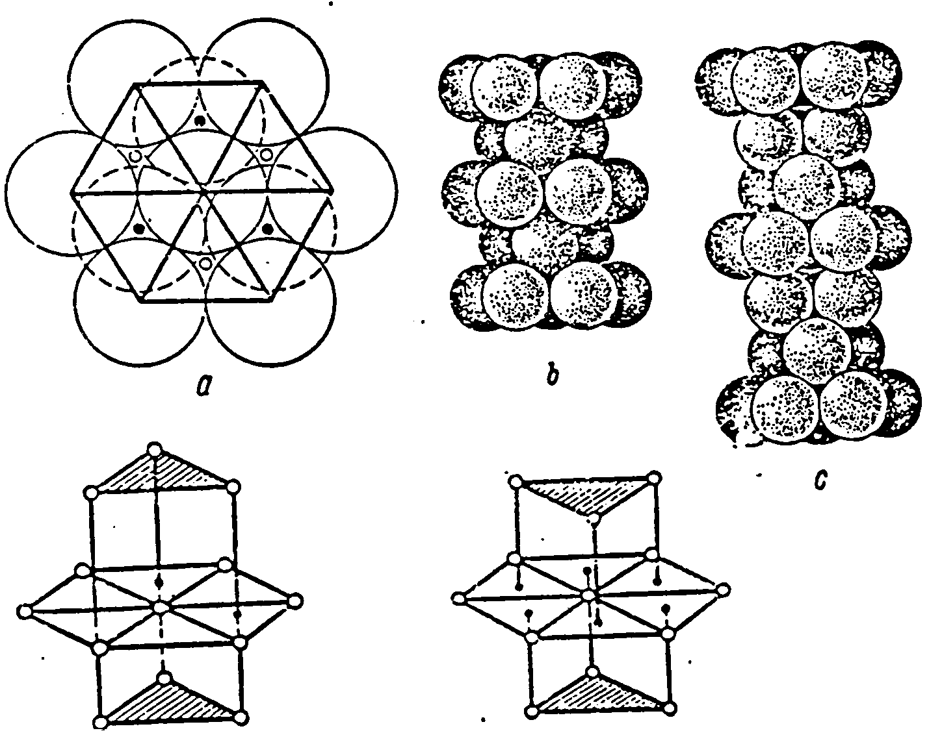

d e

Рис. 1.1. Плотные упаковки

Обратим внимание, что в гексагональной упаковке треугольники верхнего и нижнего оснований повернуты в одну и ту же сторону, а в кубической - в разные.

**ПРИЛОЖЕНИЕ 2.**

**Теоретический расчет модуля всестороннего сжатия (В).**

В=(6,13/(rs/а0))5*1010 дн/см2,

где В - модуль всестороннего сжатия,

а0 - боровский радиус,

rs - радиус сферы, объем которой равен объему, приходящемуся на один электрон   
 проводимости.

rs=(3/4n)1/3,

где n - плотность электронов проводимости.

Расчеты по Ашкрофту и Мермину.

|  |  |  |  |  |
| --- | --- | --- | --- | --- |
| Элемент | Z | rs/a0 | В теоретич. | В измеренный |
| Cs | 1 | 5.62 | 1.54 | 1.43 |
| Cu | 1 | 2.67 | 63.8 | 134.3 |
| Ag | 1 | 3.02 | 34.5 | 99.9 |
| Al | 3 | 2.07 | 228 | 76.0 |

Расчет по рассмотренным в работе моделям.

|  |  |  |  |  |
| --- | --- | --- | --- | --- |
| Элемент | Z | rs/a0 | В теоретич. | В измеренный |
| Cs | 1 | 5.62 | 1.54 | 1.43 |
| Cu | 2 | 2.12 | 202.3 | 134.3 |
| Ag | 2 | 2.39 | 111.0 | 99.9 |
| Al | 2 | 2.40 | 108.6 | 76.0 |

Конечно, давление газов свободных электронов само по себе, одно, не полностью определяет сопротивление металла сжатию, тем не менее во втором случае расчета теоретический модуль всестороннего сжатия лежит ближе к экспериментальному, причем с одной стороны. Очевидно необходим учет второго фактора - влияние на модуль «валентных» или внешних электронов атомного остова, определяющих кристаллическую решетку.

**ПРИЛОЖЕНИЕ 3.**

**Таблица элементов (физическая).**

